Linea di attività RR-TEM 09-01
Applicazione Direttiva Acque
24/1/2023 | Sub-tematica C3

Chiarimenti sulla procedura di classificazione dei corpi idrici fortemente modificati (CIFM) e sui corpi idrici artificiali (CIA).
Sono di seguito riportate le risultanze del questionario in merito alla sub-tematica sulla classificazione dei corpi idrici fortemente modificati (CIFM) e artificiali (CIA) fluviali e lacustri. In totale, hanno risposto 20 agenzie sulle 21 esistenti. Pertanto, alcune risposte per la Calabria derivano dal precedente questionario (2020-‘21). Per i corpi idrici fluviali della Sicilia, diverse risposte fornite non sono state considerate, in quanto i l’'individuazione dei CIFM e dei CIA non è stata ancora completata.

- Sintesi delle risposte del questionario per i corpi idrici fluviali (River Water Bodies – RWB)
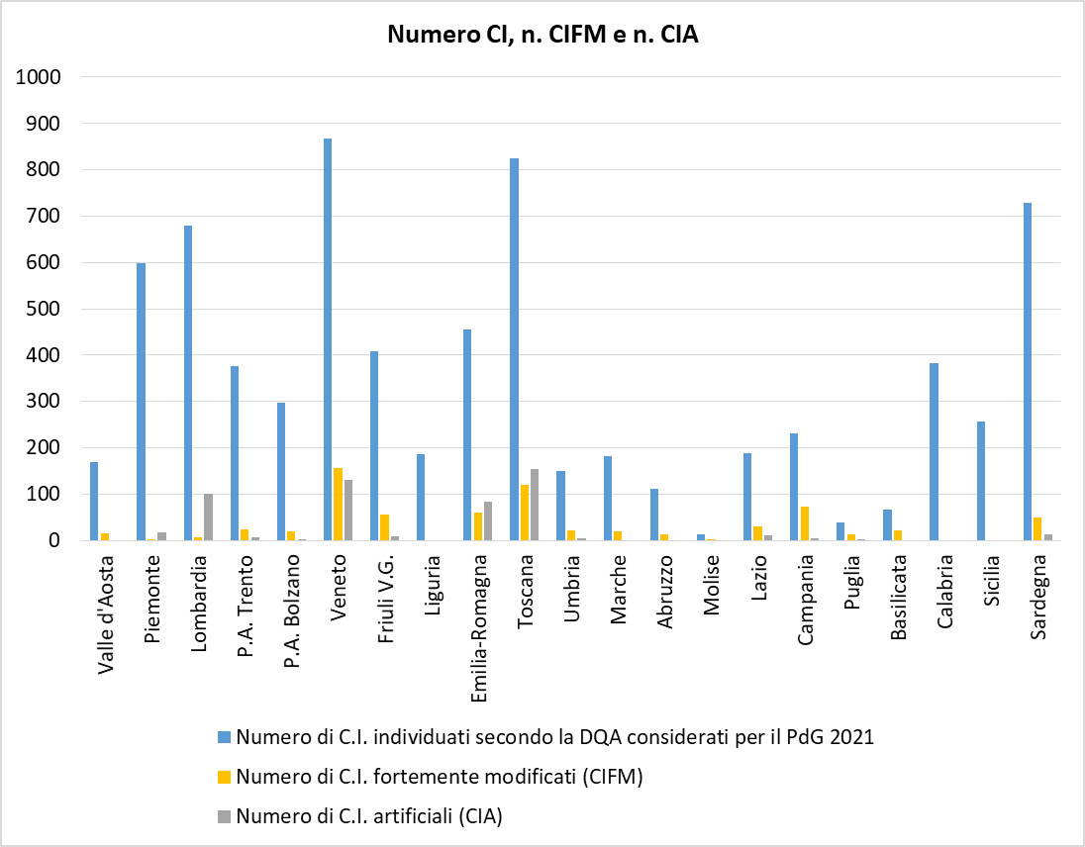
Fig. 1 Numero di corpi idrici fluviali fortemente modificati e artificiali nell’attuale e nel precedente Piano di Gestione delle acque

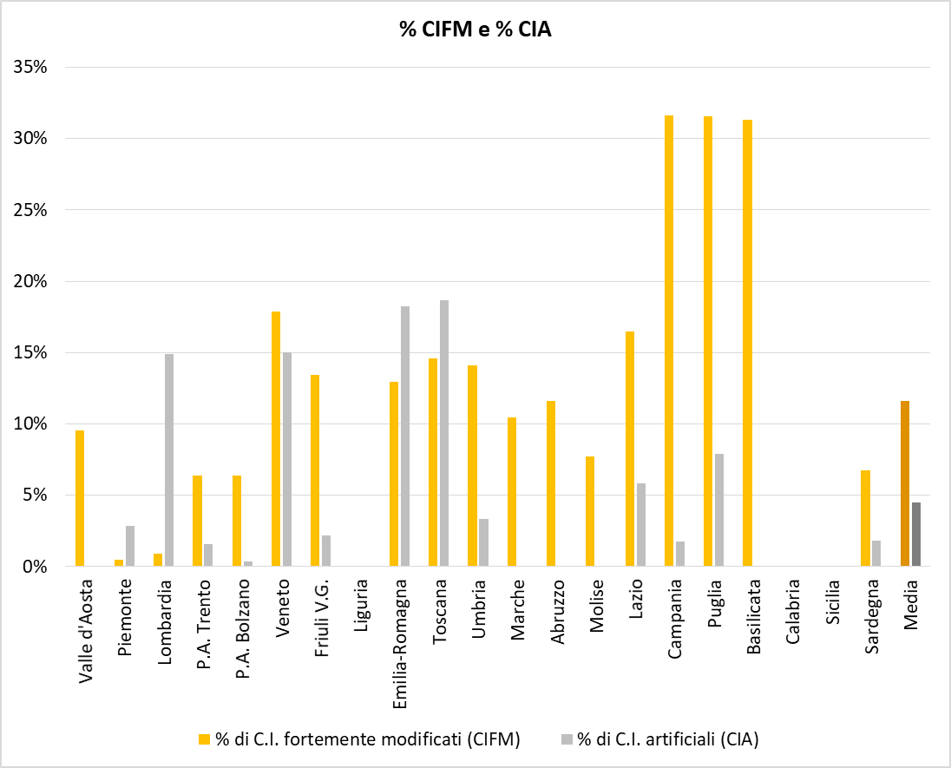
Fig. 2 Percentuale dei CIFM e dei CIA (fluviali) rispetto al totale dei corpi idrici individuati

Tab. 1 Esiti del questionario, domande attinenti CIFM e CIA fluviali. Si è considerata “nessuna risposta” anche l’indicazione data per la quale un altro Ente (Regione, AdB, etc.) è produttore/responsabile dell’informazione e quindi la stessa non è conosciuta e/o non viene fornita.
Domande | Opzioni | Risposte | Fig.
Come sono stati individuati i C.I. artificiali (CIA) e fortemente modificati (CIFM)? | D = Decreto 27 novembre 2013, n. 156; Altro (specificare nelle note) | 19 = Decreto 27 novembre 2013, n. 156; 3 = anche "Altro" (per 2: CIA identificati prima del Decreto), 1 = solo "Altro" (Toscana - con nota: applicazione semplificata del D 156/2013)
Se DM 156/13, è stato utilizzato solo per l'identificazione dei fortemente modificati (CIFM) o anche per gli artificiali (CIA)? | Si per entrambi; Si CIFM; Si CIA (se no CIA specificare il perché nelle note); | 9 = Si CIFM, di cui 4 con 0 CIA; 5 = Si per entrambi di cui 1 con 0 CIA; 3 = Si (Si per entrambi?); 2 = nessun CIFM e CIA; 2 = nessuna risposta. | 3
Quali criteri sono stati utilizzati per l'identificazione dei CIA? | S = Soglia di superficie; Q = Soglia di portata; AP = Sovrapposizione ad aree protette; I = Intensità degli impatti sui CI di valle; L = Soglia di lunghezza; Altro; sono ammesse più risposte. | 7 = nessun CIA; 4 = nessuna risposta; 5 = S; 4 = Q; 3 = AP; 3 = I; 3 = L; 7 = Altro (anche L)
Se DM 156/13, per i corpi idrici fortemente modificati (CIFM) è stata condotta solo l'identificazione preliminare (livello 1) o anche la designazione (livello 2)? | IP = identificazione preliminare; D = designazione; N = nessuno dei due. | 2 = Nessun CIFM; 2 = nessuna risposta; 6 = IP; 11 = D | 4
Se DM 156/13, per i corpi idrici artificiali (CIA) è stata condotta solo l'identificazione preliminare (livello 1) o anche la designazione (livello 2)? | IP = identificazione preliminare; D = designazione; N = nessuno dei due. | 7 = Nessun CIA; 2 = nessuna risposta; 5 = IP (+ 1 Lombardia con criteri precedenti il D. 156/13); 7 = D | 4
I corpi idrici fortemente modificati (CIFM) sono stati identificati/designati tali indipendentemente dallo stato (buono, non buono)? | Si; No. | 2 = Nessun CIFM; 1 = nessuna risposta; 10 = Si; 8 = No
I corpi idrici fortemente modificati (CIFM) sono stati identificati/designati tali indipendentemente dal fatto che lo stato non buono dipenda solo dalle modificazioni delle caratteristiche idromorfologiche (fase 4 del punto B.4.1.3 dell'Allegato 1 del DM 156/2013), ma sia effetto anche di altre pressioni? | Si; No. | 2 = Nessun CIFM; 3 = nessuna risposta; 9 = Si; 7 = No | 5
I corpi idrici artificiali (CIA) sono stati identificati/designati tali indipendentemente dal fatto che lo stato non buono dipenda solo dalla loro artificialità (CIA) (fase 4 del punto B.4.1.3 dell'Allegato 1 del DM 156/2013), ma sia effetto anche di altre pressioni? | Si; No. | 7 = Nessun CIA; 4 = nessuna risposta; 7 = Si; 3 = No | 5
Per i corpi idrici artificiali (CIA), oltre al campionamento chimico, è monitorato qualcuno degli EQB (se sì indicare tra parentesi la percentuale monitorata)? | No; se Si aggiungere EQB monitorati e percentuale (MB, D, MF, NISECI) | 7 = Nessun CIA; 1 = nessuna risposta; 13 = Si; 0 = No. Monitorati: MB - 8 casi su 13; D - 7 casi su 13; MF - 5 casi su 13; FI (NISECI) - 3 casi su 13. Media % (0% se non monitor.): MB 19%; D 16%; MF 6%; FI (NISECI) 11%
Percentuale di corpi idrici artificiali (CIA) in potenziale buono, tolti gli esclusivamente irrigui (che non dovrebbero essere considerati come corpi idrici WFD). | Considerando sia i monitorati che i raggruppati. | 7 = Nessun CIA; 4 = nessuna risposta; 4 = 0-3%; 6 = % variabile dal 15 all'80%; % media del 27%
E' stata applicata la metodologia di classificazione del potenziale ecologico di cui al DD n.341/STA del 2016? | Si; No (specificare perché) | 2 = Nessun CIFM e CIA; 1 = nessuna risposta; 14 = Si; 4 = in corso o applicata su una parte dei CI
Se sì per quali EQB? | D (diatomee); MB (Macrobenthos); MF (Macrofite) | 2 = Nessun CIFM e CIA; 3 = nessuna risposta; sulle 16 risposte positive: 12 = D; 16 MB; 11 MF
Se Si, il risultato è utilizzato ai fini della classificazione? | SI; NO (specificare perché) | 2 = Nessun CIFM e CIA; 1 = nessuna risposta; 17 = Si; 1 = No
Per i corpi idrici fortemente modificati (CIFM) la classificazione ha usufruito anche del processo decisionale guidato sulle misure di mitigazione idromorfologica (PDG-MMI o metodo "Praga")? | Si; No; In parte (specificare nelle note) | 2 = Nessun CIFM; 2 = nessuna risposta; 8 = Si; 9 = No | 6
Per i corpi idrici artificiali (CIA) la classificazione ha usufruito anche del processo decisionale guidato sulle misure di mitigazione idromorfologica (PDG-MMI o metodo "Praga")? | Si; No; In parte (specificare nelle note) | 7 = Nessun CIA; 1 = nessuna risposta; 5 = Si; 8 = No | 6
Le "misure di mitigazione" del PDG-MMI (o metodo "Praga") sono state considerate fra quelle del Piano di Gestione 2021? | Si; Si per i CIA; Si per i CIFM; in parte per i CIA; in parte per i CIFM; No; Altro | 4 = Nessuna risposta; 7 = Si; 6 = No; 4 = Altro (informazione di fatto non nota)
MB=macrozoobenthos; MF=macrofite; FI=fauna ittica; NISECI=metrica utilizzata per la valutazione dello stato della fauna ittica ai sensi della Direttiva 2000/60/CE.

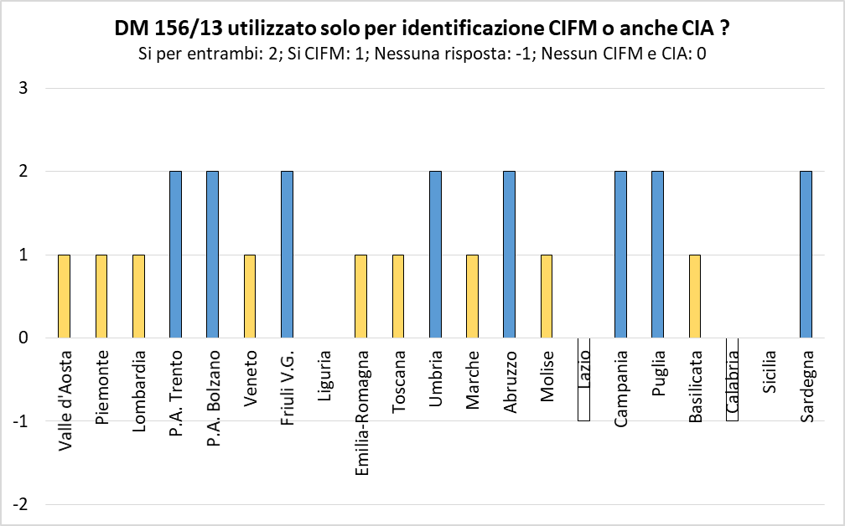
Fig. 3 Esiti del questionario sull’utilizzo del DM 156/2013 solo per i CIFM o anche per i CIA (l’Abruzzo ha solo CIFM, ma ha comunque impiegato il DM per escludere la presenza di CIA)

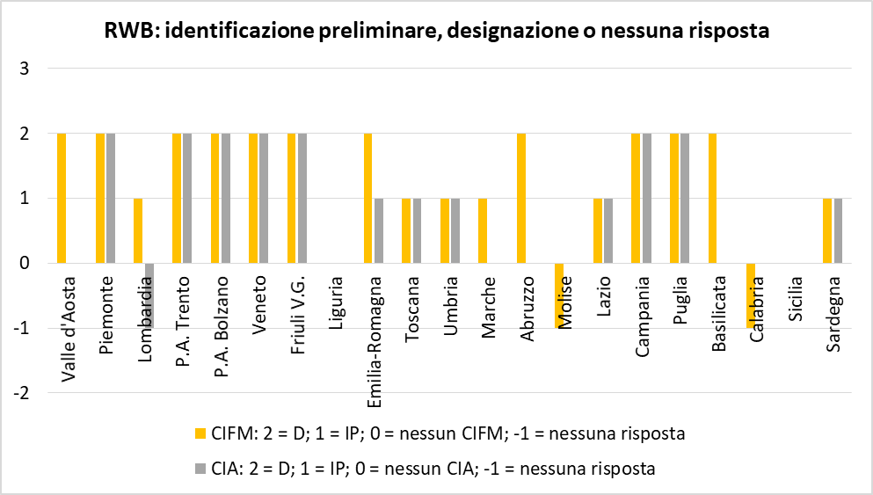
Fig. 4 Esiti del questionario in merito all’effettuazione della sola identificazione preliminare o anche della designazione. (Per i CIA della Lombardia l’individuazione è avvenuta prima del D. 156/13, utilizzando altri criteri)

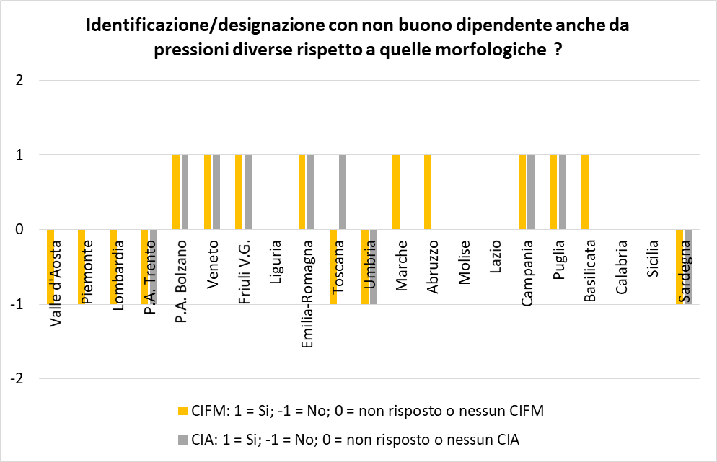
Fig. 5 Esiti del questionario in merito all’identificazione/designazione con uno stato non buono dipendente anche da pressioni diverse rispetto a quelle morfologiche
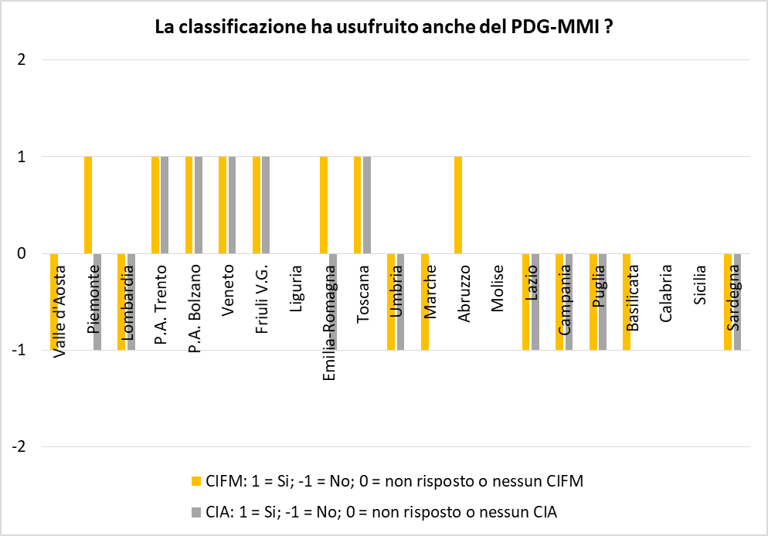
Fig. 6 Esiti del questionario in merito all’utilizzo anche del PDG-MMI (processo decisionale guidato sulle misure di mitigazione idromorfologica) per la classificazione

Tab. 2 Esiti delle domande per i corpi idrici CIFM e CIA fluviali: sintesi delle risposte
Domande | Risposte (prima del definitivo togliere colonna | Sintesi delle risposte
Come sono stati individuati i C.I. artificiali (CIA) e fortemente modificati (CIFM)? | 19 = Decreto 27 novembre 2013, n. 156; 3 = anche "Altro" (per 2: CIA identificati prima del Decreto), 1 = solo "Altro" (Toscana - con nota: applicazione semplificata del D 156/2013) | Quasi sempre mediante Decreto 27 novembre 2013, n. 156
Se DM 156/13, è stato utilizzato solo per l'identificazione dei fortemente modificati (CIFM) o anche per gli artificiali (CIA)? | 9 = Si CIFM, di cui 4 con 0 CIA; 5 = Si per entrambi di cui 1 con 0 CIA; 3 = Si (Si per entrambi?); 2 = nessun CIFM e CIA; 2 = nessuna risposta. | Sui 12 casi con risposta, in presenza di CIA, in oltre la metà utilizzato anche per i CIA (58%)
Quali criteri sono stati utilizzati per l'identificazione dei CIA? | 7 = nessun CIA; 4 = nessuna risposta; 5 = S; 4 = Q; 3 = AP; 3 = I; 3 = L; 7 = Altro (anche L) | Sui 10 casi con risposta, nella maggior parte impiegato più di un criterio quantitativo (S, Q, L), altre volte giudizio esperto in relazione ad artificializzazione, taglia e impatti.
Se DM 156/13, per i corpi idrici fortemente modificati (CIFM) è stata condotta solo l'identificazione preliminare (livello 1) o anche la designazione (livello 2)? | 2 = Nessun CIFM; 2 = nessuna risposta; 6 = IP; 11 = D | Sui 17 casi con risposta (esclusa assenza di CIFM), prevale decisamente la situazione in cui si è arrivati alla designazione (65%)
Se DM 156/13, per i corpi idrici artificiali (CIA) è stata condotta solo l'identificazione preliminare (livello 1) o anche la designazione (livello 2)? | 7 = Nessun CIA; 2 = nessuna risposta; 5 = IP (+ 1 Lombardia con criteri precedenti il D. 156/13); 7 = D | Sui 12 casi con risposta (esclusa assenza di CIA), prevale la situazione in cui si è arrivati alla designazione (58%) – Sarebbe di interesse sapere se la designazione è stata attribuita mediante valutazioni di giudizio esperto oppure attraverso un’indagine di dettaglio inerente i “costi sproporzionati”.
I corpi idrici fortemente modificati (CIFM) sono stati identificati/designati tali indipendentemente dallo stato (buono, non buono)? | 2 = Nessun CIFM; 1 = nessuna risposta; 10 = Si; 8 = No | Sui 18 casi con risposta (esclusa assenza di CIFM), prevale la situazione in cui l’identificazione/ designazione è indipendente dallo stato (55%)
I corpi idrici fortemente modificati (CIFM) sono stati identificati/designati tali indipendentemente dal fatto che lo stato non buono dipenda solo dalle modificazioni delle caratteristiche idromorfologiche (fase 4 del punto B.4.1.3 dell'Allegato 1 del DM 156/2013), ma sia effetto anche di altre pressioni? | 2 = Nessun CIFM; 3 = nessuna risposta; 9 = Si; 7 = No | Sui 16 casi con risposta (esclusa assenza di CIFM), prevale la situazione in cui l’identificazione/ designazione è indipendente dalla natura delle pressioni che concorrono al “non buono” (56%)
I corpi idrici artificiali (CIA) sono stati identificati/designati tali indipendentemente dal fatto che lo stato non buono dipenda solo dalla loro artificialità (CIA) (fase 4 del punto B.4.1.3 dell'Allegato 1 del DM 156/2013), ma sia effetto anche di altre pressioni? | 7 = Nessun CIA; 4 = nessuna risposta; 8 = Si; 3 = No | Sui 10 casi con risposta (esclusa assenza di CIA), prevale incisivamente la situazione in cui l’identificazione/ designazione è indipendente dalla natura delle pressioni che concorrono al “non buono” (70%)
Per i corpi idrici artificiali (CIA), oltre al campionamento chimico, è monitorato qualcuno degli EQB (se sì indicare tra parentesi la percentuale monitorata)? | 7 = Nessun CIA; 1 = nessuna risposta; 13 = Si; 0 = No. Monitorati: MB - 8 casi su 13; D - 7 casi su 13; MF - 5 casi su 13; NISECI - 3 casi su 13. Media % (0% se non monitor.): MB 19%; D 16%; MF 6%; NISECI 11% | In tutti e 13 i casi con risposta (esclusa assenza di CIA) è sempre monitorato qualcuno degli EQB; prevalgono i monitoraggi per MB e D.
Percentuale di corpi idrici artificiali (CIA) in potenziale buono, tolti gli esclusivamente irrigui (che non dovrebbero essere considerati come corpi idrici WFD). | 7 = Nessun CIA; 4 = nessuna risposta; 4 = 0-3%; 6 = % variabile dal 15 all'80%; % media del 27% | Nei 10 casi con risposta (esclusa assenza di CIA), in 4 assenza o quasi di CI con potenziale buono, negli altri 6 buono in media il 44% dei CIA.
E' stata applicata la metodologia di classificazione del potenziale ecologico di cui al DD n.341/STA del 2016? | 2 = Nessun CIFM e CIA; 1 = nessuna risposta; 14 = Si; 4 = in corso o applicata su una parte dei CI | Nei 18 casi con risposta (esclusa assenza di CIFM e CIA), nella stragrande maggioranza applicata metodologia di classificazione del DD 341/STA, nei restanti in corso o applicata su una parte dei CI.
Se sì per quali EQB? | 2 = Nessun CIFM e CIA; 3 = nessuna risposta; sulle 16 risposte positive: 12 = D; 16 MB; 11 MF | Nei 16 casi con risposta (esclusa assenza di CIFM e CIA), applicata sempre a MB, nel 69-75% per MF e D.
Se Si, il risultato è utilizzato ai fini della classificazione? | 2 = Nessun CIFM e CIA; 1 = nessuna risposta; 17 = Si; 1 = No | Nei 18 casi con risposta (esclusa assenza di CIFM e CIA), utilizzo dei risultati per la classificazione nella quasi totalità dei casi (94%)
Per i corpi idrici fortemente modificati (CIFM) la classificazione ha usufruito anche del processo decisionale guidato sulle misure di mitigazione idromorfologica (PDG-MMI o metodo "Praga")? | 2 = Nessun CIFM; 2 = nessuna risposta; 8 = Si; 9 = No | Nei 17 casi con risposta (esclusa assenza di CIFM), prevale leggermente il non utilizzo del PDG-MMI per la classificazione (53%)
Per i corpi idrici artificiali (CIA) la classificazione ha usufruito anche del processo decisionale guidato sulle misure di mitigazione idromorfologica (PDG-MMI o metodo "Praga")? | 7 = Nessun CIA; 1 = nessuna risposta; 5 = Si; 8 = No | Nei 13 casi con risposta (esclusa assenza di CIA), prevale il non utilizzo del PDG-MMI per la classificazione (63% dei casi)
Le "misure di mitigazione" del PDG-MMI (o metodo "Praga") sono state considerate fra quelle del Piano di Gestione 2021? | 4 = Nessuna risposta; 7 = Si; 6 = No; 4 = Altro (informazione di fatto non nota) | Nei 13 casi con risposta (esclusa assenza di CIFM e CIA), leggera prevalenza di chi ha considerato, nel Piano di Gestione 2021, le misure di mitigazione previste dal PDG-MMI (54%)
MB=macrozoobenthos; MF=macrofite; D=diatomee; FI=fauna ittica; NISECI=metrica utilizzata per la valutazione dello stato della fauna ittica ai sensi della Direttiva 2000/60/CE.

I CIFM sono stati individuati nella maggior parte dei casi facendo riferimento al D.M. 156/2013; questo vale anche per i CIA, in oltre la metà dei casi ove presenti. In alcuni casi l'identificazione dei CIA è stata fatta sulla base della definizione stessa di artificiale (ovvero corpo d'acqua realizzato dall'uomo ove prima non vi era un corpo idrico) e risulta indipendente dallo stato.
Sia per i CIFM che per i CIA prevale la situazione in cui si è arrivati alla designazione, rispetto alla sola identificazione preliminare; questo aspetto è però più marcato per i CIFM (circa i 2/3 dei casi) – Sarebbe di interesse sapere se la designazione è stata attribuita mediante valutazioni di giudizio esperto oppure attraverso un’indagine di dettaglio inerente i “costi sproporzionati”.
I CIFM, nella maggior parte dei casi, sono identificati/designati non affidandosi completamente al valore dello stato, (buono/non buono), stanti anche le problematiche ancora in essere per alcune metriche, ma sulla base delle modificazioni idro-morfologiche e agli usi. Inoltre, poiché il raggiungimento del buono stato richiederebbe comunque la rimozione delle pressioni idromorfologiche che consentono la designazione del corpo idrico come fortemente modificato, difficilmente tale designazione viene revocata dopo un sessennio. Questo però non esime dal valutare il potenziale ecologico del CIFM e dal mettere in atto le opportune misure di mitigazione.
Per la maggior parte dei CIFM e dei CIA l’identificazione/ designazione è indipendente dalla natura delle pressioni che concorrono al peggioramento dello stato “non buono”, determinato in primis dagli usi del corpo idrico e dalle conseguenti pressioni idromorfologiche per realizzare tali usi. Poiché la norma prevede che un CIFM sia tale proprio perché non è possibile riportarlo a naturalità senza rimuovere le pressioni idromorfologiche per cui esso è stato designato come fortemente modificato, si auspica che comunque siano state effettuate considerazioni sull'impossibilità di recupero dello stato per la parte idromorfologica. Tale aspetto si verifica in modo più incisivo per i CIA, cosa facilmente prevedibile, poiché tali corpi idrici sono stati creati ex-novo e pertanto non hanno delle condizioni di riferimento oggettivamente definibili.
In presenza di CIA, tutte le ARPA/APPA monitorano qualcuno degli EQB, anche se le percentuali di CI monitorati non superano mediamente, per i singoli indicatori, il 20%; sempre per i CIA, in diverse regioni non vi sono CI con potenziale ecologico “buono”, mentre per le altre che hanno fornito una risposta, la percentuale di “buono” è mediamente del 44%.
Nella stragrande maggioranza delle regioni/PA, è stata impiegata, per la classificazione di CIA e CIFM, la metodologia del DD 341/STA, utilizzando sempre, su una parte delle stazioni, il MB, e, almeno nei 2/3 dei casi, MF e D. Le risultanze ottenute sono sempre state utilizzate per la classificazione delle acque, salvo che per la Toscana, per la quale l’analisi è stata condotta ancora a livello sperimentale.
Per CIFM e CIA, nella maggior parte dei casi, non si è usufruito del PDG-MMI per la classificazione, soprattutto nel caso dei CIA.
Nei Piani di Gestione 2021, prevalgono leggermente le Regioni/PA che hanno considerato, tra le misure di Piano, quelle di “mitigazione” previste dal PDG-PMMI.
In Fig. 7 è proposto anche il confronto tra il numero dei corpi idrici (totale, CIA e CIFM) considerando il questionario compilato nel 2020-’21 e quello attuale (2022). Sul numero totale dei CI si evidenziano variazioni per Liguria (-1), Umbria (+5), Marche (-3), Campania (-7), Sardegna (+2); sui CIFM variazioni per Valle d’Aosta (-10), Piemonte (+3), Trento (-92), Friuli (+12); sui CIA variazioni solo per Trento (-3) e Friuli (-1).

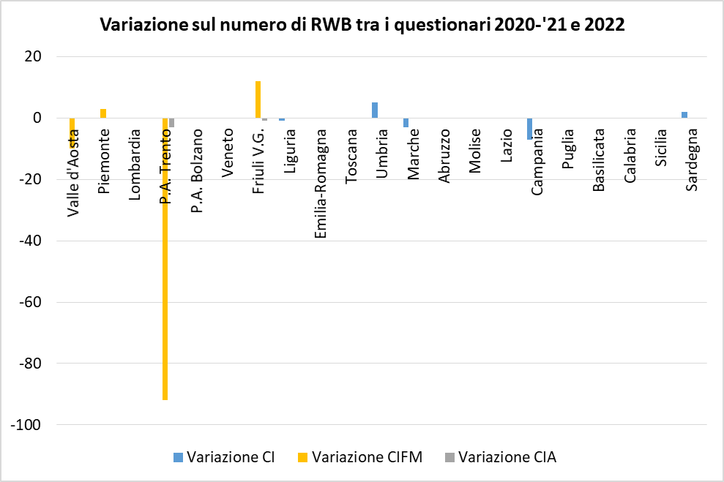
Fig. 7 Variazioni sul numero di corpi idrici fluviali (RWB) totali, CIFM e CIA tra il questionario 2020-’21 e quello più recente del 2022 (La Calabria nel 2020-’21 aveva fornito il solo numero dei CI, ora non ha trasmesso il questionario, quindi nessun confronto)

- Sintesi delle risposte del questionario per i corpi idrici lacustri (LWB).

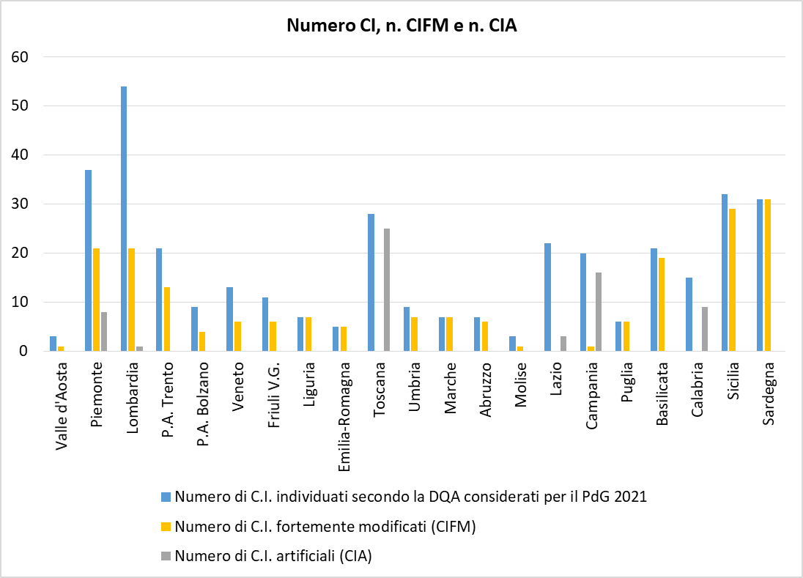
Fig. 8 Numero di corpi idrici lacustri fortemente modificati e artificiali nell’attuale e nel precedente Piano di Gestione delle acque. (Per il Lazio sono individuati 22 CI, di cui 14 attualmente monitorati, dei quali 11 naturali e 3 artificiali; per la Basilicata il numero totale di LWB non coincide con la somma di naturali, CIA e CIFM)
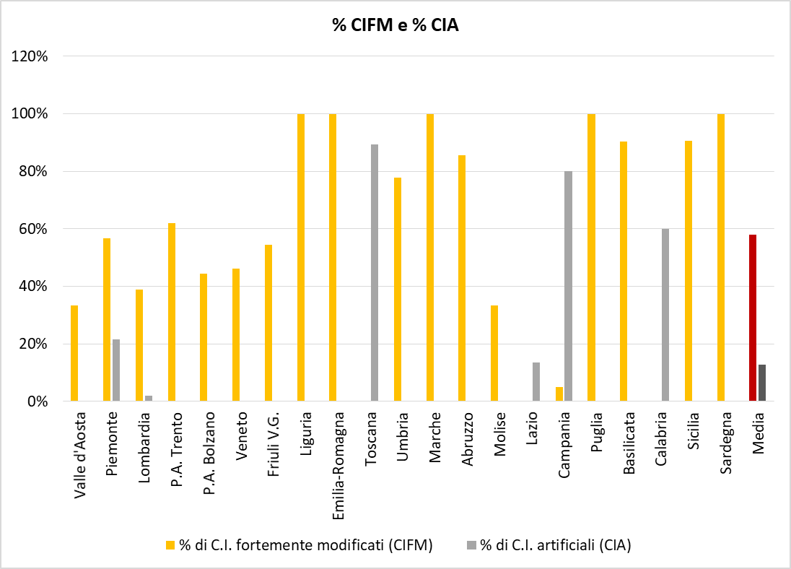
Fig. 9 Percentuale dei CIFM e dei CIA (lacustri) rispetto al totale dei corpi idrici individuati

Tab. 3 Esiti del questionario, domande attinenti a CIFM e CIA lacustri - si è considerata “nessuna risposta” anche l’indicazione data per la quale un altro Ente (Regione, AdB, etc.) è produttore/responsabile dell’informazione e quindi la stessa non è conosciuta e/o non viene fornita
Domande | Opzioni | Risposte | Fig.
Come sono stati individuati i C.I. artificiali (CIA) e fortemente modificati (CIFM)? | D = Decreto 27 novembre 2013, n. 156; Altro (specificare nelle note) | 17 = Decreto 27 novembre 2013, n. 156; 1 = anche "Altro"; 4 = solo "Altro"; per "Altro" CIA e/o CIFM identificati prima del Decreto, mediante norme precedenti.
Se DM 156/13, è stato utilizzato solo per l'identificazione dei fortemente modificati (CIFM) o anche per gli artificiali (CIA)? | Si per entrambi; Si CIFM; Si CIA (se no CIA specificare il perché nelle note); | 8 = Si CIFM ma nessun CIA; 5 = Si per entrambi (salvo 1 non congruenti – nessun CIA); 1 = no utilizzo DM 156/13; 7 = nessuna risposta, in parte forse in quanto criteri precedenti il DM | 10
Se DM 156/13, per i corpi idrici fortemente modificati (CIFM) è stata condotta solo l'identificazione preliminare (livello 1) o anche la designazione (livello 2)? | IP = identificazione preliminare; D = designazione. | 4 = Nessun CIFM; 2 = nessuna risposta; 5 = IP; 10 = D | 11
Se DM 156/13, per i corpi idrici artificiali (CIA) è stata condotta solo l'identificazione preliminare (livello 1) o anche la designazione (livello 2)? | IP = identificazione preliminare; D = designazione. | 13 = Nessun CIA; 2 = nessun CIA ma 1 risposta IP e una D; 3 = nessuna risposta; 1 = D; 1 = IP; 1 = Altro (CIA identificati prima del Decreto) | 11
E' stata applicata la metodologia di classificazione del potenziale ecologico di cui al DD n.341/STA del 2016? | SI; No (specificare perché) | 1 = nessuna risposta; 16 = Si; 4 = No per mancanza/scarsità di dati su EQB
Se Sì per quali EQB? | F = Fitoplancton; D = Diatomee | Delle 16 precedenti risposte positive: 1 = nessuna risposta; 15 = F
Se Si, il risultato verrà utilizzato ai fini della classificazione? | SI; No (specificare perché) | Delle 16 precedenti risposte positive: 16 = Si
Per i corpi idrici lacustri fortemente modificati (CIFM) o artificiali (CIA), oltre al fitoplancton, sono monitorati altri EQB? | D = Diatomee; P = Pesci; Altro (specificare nelle note) | 6 = nessuna risposta; 12 = No; 2 = D (diatomee); 1 = pesci e macrofite (Lombardia)
Per i corpi idrici fortemente modificati (CIFM) la classificazione ha usufruito anche del processo decisionale guidato sulle misure di mitigazione idromorfologica (PDG-MMI o metodo "Praga")? | Si; No; In parte (specificare nelle note) | 3 = Nessun CIFM; 3 = nessuna risposta; 6 = Si; 9 = No | 12
Per i corpi idrici artificiali (CIA) la classificazione ha usufruito anche del processo decisionale guidato sulle misure di mitigazione idromorfologica (PDG-MMI o metodo "Praga")? | Si; No; In parte (specificare nelle note) | 15 = Nessun CIA (presenti 1 Si e 2 No ma con 0 CIA); 4 = nessuna risposta; 0 = Si; 2 = No | 12
Le "misure di mitigazione" del PDG-MMI (o metodo "Praga") sono state considerate fra quelle del Piano di Gestione 2021? | Si; Si per i CIA; Si per i CIFM; in parte per i CIA; in parte per i CIFM; No; Altro | 8 = nessuna risposta; 5 = Si; 4 = No; 2 = in parte; 2 = Altro (informazione di fatto non nota)

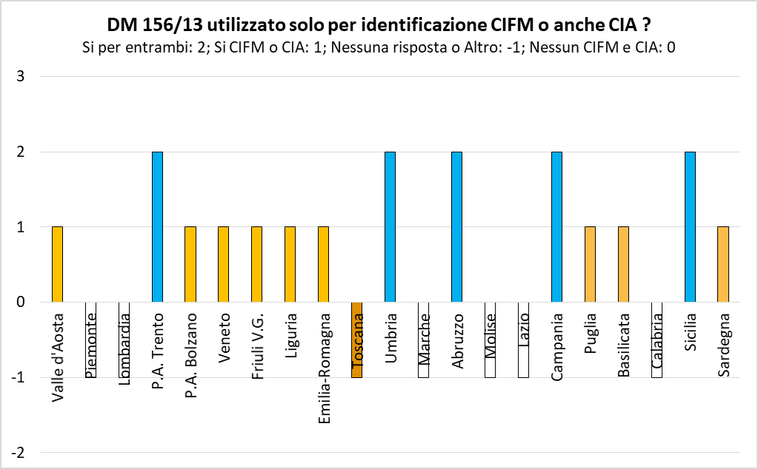
Fig. 10 Esiti del questionario sull’utilizzo del DM 156/2013 solo per i CIFM o anche per i CIA (Toscana = “Altro”: si dice che i CI lacustri artificiali sono stati identificati sulla base di conoscenze pregresse sull’origine degli invasi) (P.A. Trento, Umbria, Abruzzo e Sicilia hanno solo CIFM, quindi risposta anche CIA o non congruente o legata alle indagini preliminari effettuate)

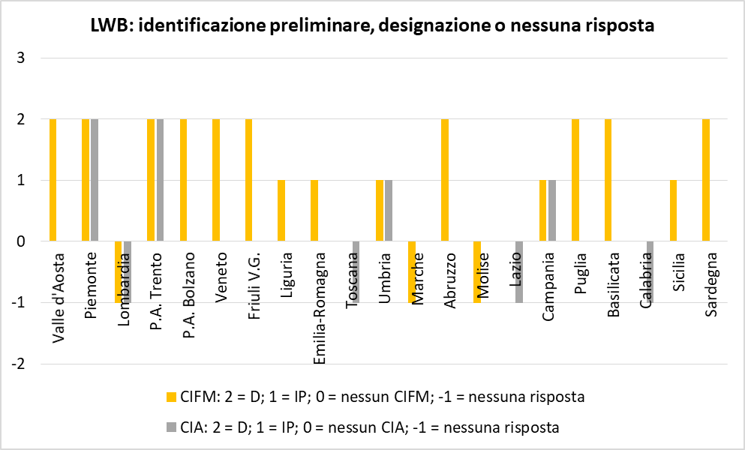
Fig. 11 Esiti del questionario in merito all’effettuazione della sola identificazione preliminare o anche della designazione (P.A. Trento e Umbria hanno solo CIFM, quindi risposta CIA non congruente)

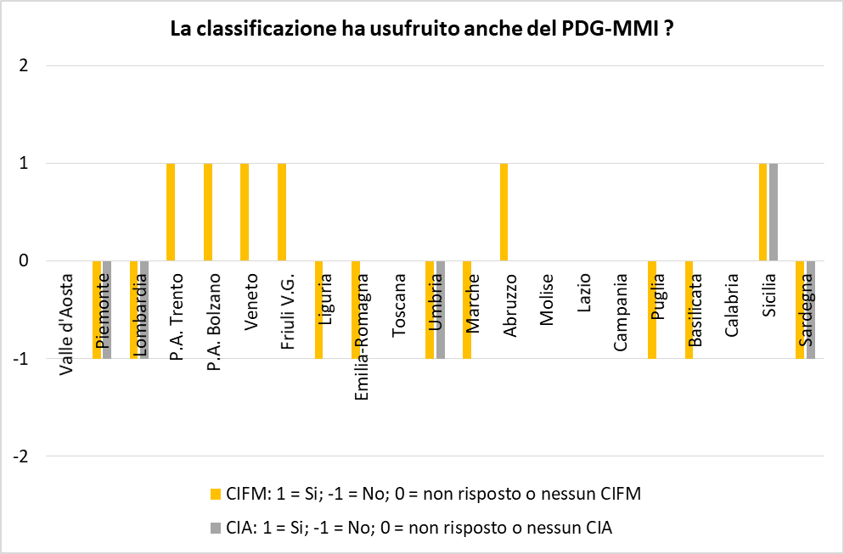
Fig. 12 Esiti del questionario in merito all’utilizzo anche del PDG-MMI (processo decisionale guidato sulle misure di mitigazione idromorfologica) per la classificazione (Umbria, Sicilia e Sardegna hanno solo CIFM, quindi risposta CIA non congruente)

Tab. 4 Esiti delle domande per i corpi idrici CIFM e CIA lacustri: sintesi delle risposteDomande | Risposte (prima del definitivo togliere colonna) | Sintesi delle risposte
Come sono stati individuati i C.I. artificiali (CIA) e fortemente modificati (CIFM)? | 17 = Decreto 27 novembre 2013, n. 156; 1 = anche "Altro"; 4 = solo "Altro"; per "Altro" CIA e/o CIFM identificati prima del Decreto, mediante norme precedenti. | Prevalentemente mediante Decreto 27 novembre 2013, n. 156; in 1/5 dei casi individuati prima del Decreto
Se DM 156/13, è stato utilizzato solo per l'identificazione dei fortemente modificati (CIFM) o anche per gli artificiali (CIA)? | 8 = Si CIFM ma nessun CIA; 5 = Si per entrambi (salvo 1 non congruenti – nessun CIA); 1 = no utilizzo DM 156/13; 7 = nessuna risposta, in parte forse in quanto criteri precedenti | Sui 14 casi con risposta, quasi sempre utilizzo solo per i CIFM (78%); sulle 7 non risposte anche quelli identificati prima del Decreto.
Se DM 156/13, per i corpi idrici fortemente modificati (CIFM) è stata condotta solo l'identificazione preliminare (livello 1) o anche la designazione (livello 2)? | 4 = Nessun CIFM; 2 = nessuna risposta; 5 = IP; 10 = D | Sui 15 casi con risposta (esclusa assenza di CIFM), è preponderante la situazione in cui si è arrivati alla designazione (67%).
Se DM 156/13, per i corpi idrici artificiali (CIA) è stata condotta solo l'identificazione preliminare (livello 1) o anche la designazione (livello 2)? | 13 = Nessun CIA; 2 = nessun CIA ma 1 risposta IP e una D; 3 = nessuna risposta; 1 = D; 1 = IP; 1= Altro (CIA identificati prima del Decreto) | I 2 soli casi con risposta (esclusi assenza di CIA e individuazione precedente il Decreto), indicano uno l’identificazione preliminare e l’altro la designazione.
E' stata applicata la metodologia di classificazione del potenziale ecologico di cui al DD n.341/STA del 2016? | 1 = nessuna risposta; 16 = Si; 4 = No per mancanza/scarsità di dati su EQB | Sui 20 casi con risposta, nella stragrande maggioranza applicata metodologia di classificazione del DD 341/STA (80%), nei restanti mancanza di dati inerenti gli EQB.
Se Sì per quali EQB? | Delle 16 precedenti risposte positive: 1 = nessuna risposta; 15 = F (Fitoplancton) | Nei 16 casi con risposta, applicata quasi sempre al Fitoplancton (94%).
Se Si, il risultato verrà utilizzato ai fini della classificazione? | Delle 16 precedenti risposte positive: 16 = Si | Nei 16 casi con risposta, per tutti utilizzo dei risultati per la classificazione.
Per i corpi idrici lacustri fortemente modificati (CIFM) o artificiali (CIA), oltre al fitoplancton, sono monitorati altri EQB? | 7 = nessuna risposta; 11 = No; 2 = D (diatomee); 1 = pesci e macrofite (Lombardia) | Nei 14 casi con risposta non sono quasi mai monitorati altri EQB (79%)
Per i corpi idrici fortemente modificati (CIFM) la classificazione ha usufruito anche del processo decisionale guidato sulle misure di mitigazione idromorfologica (PDG-MMI o metodo "Praga")? | 3 = Nessun CIFM; 3 = nessuna risposta; 6 = Si; 9 = No | Nei 15 casi con risposta (esclusa assenza di CIFM), è decisamente prevalente il non utilizzo del PDG-MMI per la classificazione (60%)
Per i corpi idrici artificiali (CIA) la classificazione ha usufruito anche del processo decisionale guidato sulle misure di mitigazione idromorfologica (PDG-MMI o metodo "Praga")? | 15 = Nessun CIA (presenti 1 Si e 2 No ma con 0 CIA); 4 = nessuna risposta; 0 = Si; 2 = No | I 2 casi con risposta (esclusa assenza di CIA) non indicano l’utilizzo del PDG-MMI per la classificazione.
Le "misure di mitigazione" del PDG-MMI (o metodo "Praga") sono state considerate fra quelle del Piano di Gestione 2021? | 8 = nessuna risposta; 5 = Si; 4 = No; 2 = in parte; 2 = Altro (informazione di fatto non nota) | Negli 11 casi con risposta, significativa prevalenza di chi ha considerato, nel Piano di Gestione 2021, le misure di mitigazione previste dal PDG-MMI (64%).

I CIFM sono stati individuati la maggior parte delle volte facendo riferimento al D.M. 156/2013, nella restante parte dei casi l’individuazione è solitamente avvenuta prima dell'emanazione del decreto, considerando le norme al momento esistenti; questa seconda opzione vale invece per la maggior parte dei CIA.
Per i CIFM prevale decisamente la situazione in cui si è arrivati alla designazione, rispetto alla sola identificazione preliminare; per i CIA solo 2 risposte congruenti pervenute.
Nella stragrande maggioranza delle regioni/PA è stata impiegata, per CIFM e CIA, la metodologia di classificazione del DD 341/STA, utilizzando quasi sempre, su una cospicua parte dei CI, l’EQB Fitoplancton. Le risultanze ottenute per l’EQB, nei 16 casi con risposta, sono sempre state utilizzate per la classificazione delle acque. Non sono quasi mai monitorati altri EQB.
Per i CIFM, nella maggior parte delle risposte si afferma di non avere usufruito del PDG-MMI per la classificazione, probabilmente, in molti casi, per il fatto che tutti gli indicatori richiesti per la classificazione risultavano già monitorati. Nel caso dei CIA, stanti le pochissime risposte ricevute, si ritiene di omettere qualsiasi considerazione.
Nei Piani di Gestione 2021, sembrano prevalere le Regioni/PA che hanno considerato, tra le misure del Piano, quelle di “mitigazione” previste dal PDG-PMMI, anche se la risposta è fornita in 11 casi su 21.
In Fig. 13 è proposto anche il confronto tra il numero dei corpi idrici (totale, CIA e CIFM) considerando il questionario compilato nel 2020-’21 e quello attuale (2022). Sul numero totale dei CI si evidenziano variazioni per Piemonte (+1), Campania (+10), Sardegna (-1); sui CIFM variazioni per Lombardia (-1), Campania (+1) e per Liguria (+7), Marche (+7), Basilicata (+19) e Sardegna (+31), queste ultime 4 andando a trasformare tutti i relativi CIA in CIFM; sui CIA, oltre ai 4 spostamenti già indicati per Liguria, Marche, Basilicata e Sardegna, modifiche per Friuli (-5), Toscana (+25) e Campania (+8). La Calabria non ha fornito risposta al questionario recente, pertanto non è stato possibile procedere al confronto suddetto.

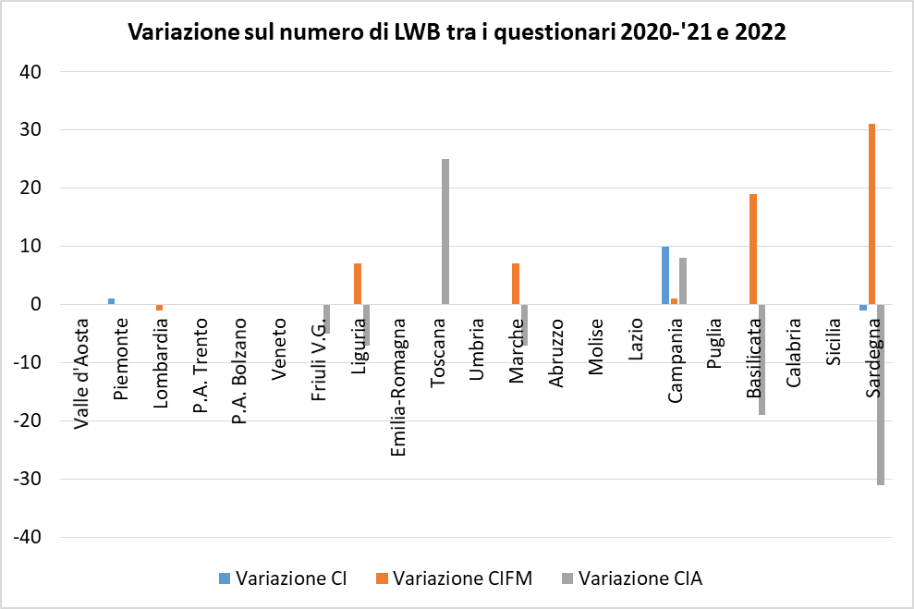
Fig. 13 Variazione sul numero di corpi idrici lacustri (LWB) totali, CIFM e CIA risultante dal questionario del 2020-‘21 e quello più recente del 2022

- Principali non rispondenze tra la situazione reale valutata attraverso il questionario e la normativa di riferimento e prime considerazioni
Per quanto riguarda i corpi idrici fluviali (RWBs) designati quali CIFM, sulla base delle 19 risposte ricevute, si constata che nei 2/3 circa delle regioni/PA (escluse Lombardia, Toscana, Umbria, Marche, Lazio e Sardegna; il Molise non ha risposto) si è arrivati alla designazione di CIFM. Si è chiesto alle ARPA/APPA delle regioni/PA che hanno dichiarato di avere proceduto alla designazione (e che fanno parte del gruppo di lavoro) se per la valutazione si sono impiegati criteri di giudizio esperto basati sulla non sostenibilità socio-economica oppure se si è proceduto con i criteri previsti dalla Direttiva Quadro Acque e in particolare dalla CIS Guidance n°4.
Nella maggior parte dei casi prevale l’identificazione/designazione:
- Non esclusivamente basata sugli esiti della classificazione in stato buono (o elevato)/non buono (Valle d’Aosta, Bolzano, Veneto, Emilia-Romagna, Toscana, Marche, Molise, Lazio, Campania, Basilicata); in tal senso, si tiene conto della possibile precarietà dello stato buono e si riconosce che potrebbero esserci delle valutazioni falsate da alcune carenze delle metriche attuali;
- indipendentemente dal fatto che vi siano altre pressioni che concorrono a peggiorare lo stato già non buono del CIFM, conformemente al principio per cui “il mancato raggiungimento del buono stato ecologico sia dovuto ad alterazioni fisiche che comportano modificazioni delle caratteristiche idromorfologiche del corpo idrico e non dipende da altri impatti” (Bolzano, Veneto, Friuli, Emilia-Romagna, Marche, Abruzzo, Campania, Puglia, Basilicata). Il principio fondante è, in altre parole, che il corpo idrico non può tornare al buono stato a meno che non si rimuovano le pressioni che lo hanno portato a essere designato come tale e la coesistenza di altre pressioni concorre solamente a peggiorare tale stato non buono.
La norma consente di definire un CIFM se il mancato raggiungimento del buono stato ecologico è dovuto ad alterazioni fisiche che comportano modificazioni delle caratteristiche idromorfologiche del corpo idrico e non dipende da altri impatti. Se un corpo idrico è in stato "buono" secondo la classificazione per i CI naturali, esso non può essere fortemente modificato. Se così risultasse, o le modificazioni non sono tali da identificare il CI come fortemente modificato o, evidentemente, ci sono problemi con le metriche utilizzate.

Nella maggioranza dei casi la classificazione non ha usufruito del PDG-MMI (Valle d’Aosta, Lombardia, Umbria, Marche, Lazio, Campania, Puglia, Basilicata, Sardegna).
A seguito degli elementi raccolti nel corso della riunione del gruppo di lavoro e successivamente ad essa è emerso che:
- per quanto riguarda le modalità di designazione di CIFM e/o CIA, la stessa, dove è stata operata dalle Regioni/PA o dalle ARPA/APPA in supporto alle Regioni/PA, non risulta al momento ottenuta mediante una analisi socio-economica di dettaglio (ad es. sui costi sproporzionati), salvo il caso dell’Emilia-Romagna. In tal caso; gli unici designati sono i CIFM fluviali (per CIA fluviali e CIFM lacustri solo identificazione preliminare) e la documentazione relativa alla designazione è scaricabile dal Sito della Regione (Allegato 10, Par.1.2 su https://ambiente.regione.emilia-romagna.it/it/acque/temi/piani%20di%20gestione). Alcune ARPA/APPA si sono impegnate a verificare presso l’Ente designante le modalità seguite; a seguito di ciò:
- APPA Bolzano ha evidenziato l’esistenza di uno schema predisposto dall’AdB Distrettuale delle Alpi Orientali (processo decisionale guidato) inerente il dettaglio dei passi da seguire per arrivare alla designazione, per i CIFM fluviali e lacustri, a integrazione delle fasi e sotto-fasi previste nella Fig. 3 del Decreto 156/2013. Tale schema è condiviso da APPA Trento con il gruppo di lavoro e ne viene fornita sintesi nel successivo Cap. 4;
- APPA Trento: il Tavolo Tecnico Acque della Provincia ha investito, per la designazione finale dei CIFM e dei CIA, alcune Strutture Provinciali, che sono state incaricate di svolgere le necessarie valutazioni di tipo socio-economico inerenti al processo decisionale. Tali strutture sono il Servizio bacini montani, il Servizio grandi derivazioni idroelettriche, il Servizio gestione risorse idriche ed energetiche e il Consorzio Trentino di Bonifica. La designazione ha fatto riferimento, per tutto il territorio provinciale, allo schema di cui al punto precedente; le risultanze di tale attività sono fornite nell’Allegato I del Piano di Tutela delle Acque 2022-2027 della P.A. di Trento (http://www.appa.provincia.tn.it/binary/pat_appa_restyle/Piano_di_tutela/Allegato_I 1640166 098.
pdf);
Per quanto riguarda i corpi idrici fluviali (RWBs) designati quali CIA, sulla base delle 13 risposte ricevute, si constata che si è arrivati alla designazione nel 60% circa delle regioni/PA con tale tipo di aste (mancano Emilia-Romagna, Toscana, Umbria, Lazio e Sardegna; per la Lombardia solo identificazione preliminare con criteri antecedenti al D.M. 156/13). Come già indicato per i CIFM, si è chiesto alle ARPA/APPA delle regioni/PA che hanno dichiarato di avere proceduto alla designazione (e che fanno parte del gruppo di lavoro) se, per la valutazione, si sono impiegati criteri di giudizio esperto basati sulla non sostenibilità socio-economica oppure se si è proceduto con una analisi conforme alla CIS Guidance n°4 che considera anche i costi sproporzionati.
In sostanza, per designare, ci si chiede se è accettabile una motivazione di ordine qualitativo (affermando che la “naturalizzazione”, nel rispetto della sicurezza idraulica, comporterebbe costi economico-sociali non sostenibili, tenendo anche conto che al posto del CIA non vi è mai stata, in passato, un’asta naturale) o se sia necessaria una più complessa valutazione quantitativa di tipo tecnico-economico, anche alla luce dell’incentivazione ad utilizzare le c.d. natural water retention measures (misure per la ritenzione idrica naturale delle falde acquifere, del suolo e degli ecosistemi), che sono mutuamente benefiche per gli obiettivi di mitigazione del rischio di alluvione e degli impatti del clima e per la riqualificazione ambientale dei corpi idrici.
In diversi casi, l’individuazione dei CIA è antecedente al DM 156/2013 e tiene conto di quanto riportato nella Guidance Document n. 4 della CE (“Un corpo idrico artificiale è un corpo idrico superficiale creato in un luogo dove non esistevano acque superficiali o comunque non vi erano elementi di acque superficiali tali da poter essere considerati distinti e significativi e pertanto non identificabili come corpi idrici”), indipendentemente dallo stato ecologico; ma soprattutto, nella maggior parte dei casi, è indipendente dal fatto “che non raggiunga il buono stato ecologico perché artificiale” (Fase 4 di Fig. 2 del DM 156/2013) e quindi considera che ciò avvenga anche in presenza di altre pressioni (Bolzano, Veneto, Friuli, Emilia-Romagna, Toscana, Campania, Puglia, + 3 non risposte da questionario - % di CIA buoni mediamente del 30%). Ciò non è coerente con le definizioni della norma, poiché, come nel caso dei CIFM, indipendentemente dal concorso di altre pressioni, probabilmente per problemi legati alle metriche o per la mancanza/difficoltà nel rilevamento di specifici EQB, il corpo idrico potrebbe risultare in buono stato se si considera il solo fatto di essere “artificiale” (cioè per il solo effetto dell’artificialità).
Si evidenzia che una grossa parte dei “non buono” è caratterizzata da rilevanti pressioni agricole e urbane (siamo solitamente in pianura) e quindi da criticità legate soprattutto al LIMeco (nutrienti) e ai fitofarmaci, difficilmente recuperabili anche con azioni spinte di “rinaturalizzazione” del reticolo. Ad esempio, in Emilia-Romagna, ad una prima lettura si potrebbe ritenere che se fosse adottato il criterio del DM 156/2013, ogni CIA o quasi dovrebbe essere “assimilato ad un corpo idrico naturale e quindi monitorato secondo il DM 56/2009 e classificato secondo il DM 260/2010”. Occorre tuttavia considerare anche la connessione del CIA con altri corpi idrici, in quanto in tal caso il CIA diventa anche un possibile fattore di rischio.
Emerge la necessità di chiarire meglio definizioni e valutazioni dei CIA, tra le quali la frase “Il rischio di non raggiungere il buono stato ecologico deve dipendere dalle sole alterazioni morfologiche e idrologiche o dalle caratteristiche artificiali e non da altre pressioni, come la presenza di sostanze tossiche, o da altri problemi di qualità; in questo secondo caso, il corpo idrico non può essere identificato come fortemente modificato o artificiale”.

Nella stragrande maggioranza delle risposte la classificazione non ha fatto ricorso al PDG-MMI (Piemonte, Lombardia, Emilia-Romagna, Umbria, Lazio, Campania, Puglia, Sardegna, + 1 assenza di risposta).
Per la maggior parte dei CIA, la tabella prevista dal metodo PDG-MMI (Praga) dovrebbe essere la “Tabella 5 - Presenza di alterazioni per la regolazione delle acque per drenaggio dei terreni”. La stessa, appare abbastanza problematica da compilare (ad es. da ARPAE), a meno che non si effettuino assunzioni generali e valutazioni intermedie alquanto arbitrarie.
Ad esempio, per la colonna 2 della Tabella 5, sono da considerare per ogni CIA i “Potenziali impatti associati alle pressioni/alterazioni fisiche”; sono, al riguardo indicate le possibili alternative da utilizzare, assieme alle corrispondenti “Tipologia di misura di mitigazione”. In termini di impatti, diversi sono quelli che sarebbero tipici di aste naturali e non artificiali; si parla infatti di piana inondabile, di condizioni di magra, di caratteristiche del substrato, di presenza di detrito legnoso, di forme di fondo, etc., senza voler entrare nel merito delle corrispondenti misure di mitigazione previste. Per quanto riguarda gli impatti più plausibili per un’asta artificiale, analizzando le misure di mitigazione suggerite in tabella, alcune appaiono veramente particolari (per es. creazione di barre e riffle al fondo di un canale), altre sembrano più praticabili, perlomeno localmente, per reticoli di CIA, ma difficilmente implementabili su della lunghezze di centinaia/migliaia di km (ad es. canali di bonifica/irrigui). Altre appaiono difficilmente compatibili, sul lungo periodo, con la sicurezza idraulica dei territori.
Nel complesso, risultando le misure di mitigazione che appaiono compatibili con l’uso dei CIA di problematica applicazione, costose, non definitive e spesso probabilmente non risolutive, a meno di non applicarle sulla maggior parte della rete artificiale, la conseguenza è che non sono quasi mai presenti/previste se non in casi locali/sperimentali; applicando il PDG-MMI per ogni CIA si giungerebbe quindi, quasi sempre, a 2-3 risultati almeno di PES, pertanto nel complesso di potenziale ecologico, mediante il metodo Praga, inferiore al buono.
Tolte le aste artificiali esclusivamente con funzioni di trasporto irriguo di acqua derivata a tale scopo, che spesso non rientrano tra i CI sensu WFD, l’altra tabella da considerare sarebbe la Tabella 3 “Navigazione interna” (es. Fissero-Tartaro-Canal Bianco in Veneto). Non si hanno però al momento valutazioni sulla sua concreta applicabilità. In Emilia-Romagna, ad es., l’unico CIA navigabile è il Burana – Po di Volano – C.le Navigabile per il quale sarebbe comunque da considerare anche la Tabella 5.
Non sono stati forniti dalle ARPA/APPA dettagli in merito ai criteri effettivamente impiegati per la designazione dei CIA, ove è stato dichiarato che essa è avvenuta (Piemonte, Trento, Bolzano, Veneto, Friuli V.G., Campania e Puglia).

Per quanto riguarda i corpi idrici lacustri (LWBs) designati quali CIFM o CIA, il DM 156/2013 è molto chiaro, e recita: “Nel caso della presenza di sbarramenti su un fiume, prima dell'applicazione della procedura occorre stabilire se il corpo idrico a monte dello sbarramento è ancora da considerarsi fluviale ovvero, se conformemente a quanto definito al punto A.2.1 del presente allegato, abbia cambiato categoria e sia ascrivibile alla nuova categoria di "lago". Qualora il corpo idrico risulti lacustre, ossia si tratti di un invaso, è identificato preliminarmente come fortemente modificato senza che venga applicato il livello 1.”
Questo significa che in presenza di un “lago” creato da una diga su un fiume, il CI dovrebbe risultare fortemente modificato (CIFM) mentre la presenza di un “lago” artificiale (CIA) dovrebbe essere molto sporadica e riconducibile ai soli casi di creazione antropica di una “vasca” dove prima non era presente un CI (es. invaso di cava extra alveo).
Osservando le risposte, a parte i casi di Piemonte e Lombardia, dove sono indicati sia CIFM che CIA con la netta prevalenza dei primi, nonché la Campania, con la netta prevalenza dei secondi, nelle altre regioni/PA sono presenti o soltanto CIFM o soltanto CIA. La presenza di soli CIFM è più che possibile, di soli CIA è poco verosimile e si dovrebbe ricondurre tale caso a una errata interpretazione della norma, anche a causa del linguaggio comune che assimila i laghi artificiali agli invasi. Fatta salva la Toscana, il DM 156/2013 è sempre indicato come fonte per l’individuazione (dichiarati come CIA: 7 in Liguria, 25 in Toscana, 7 nelle Marche, 3 nel Lazio e 16 in Campania).
Questo significa che per diverse domande la separazione condotta tra CIFM e CIA può fornire risultati non completamente veritieri. Alla luce di questo, si sono considerate assieme alcune risposte, ottenendo quanto segue:
- Condotta solo identificazione preliminare o designazione? Designazione – 10 regioni/PA (Valle d’Aosta, Piemonte, Trento, Bolzano, Veneto, Friuli V.G., Abruzzo, Puglia, Basilicata, Sardegna); Identificazione preliminare – 5 regioni (Liguria, Emilia-Romagna, Umbria, Campania, Sicilia); Non risponde – 5 regioni (Lombardia, Marche, Molise, Lazio, Calabria); Identificazione precedente DM 156/2013 – 1 regione (Toscana). Come già indicato per i corpi idrici fluviali, si è chiesto alle ARPA/APPA delle regioni/PA che hanno dichiarato di avere proceduto alla designazione e che fanno parte del gruppo di lavoro, se, per la valutazione, si sono impiegati criteri semplificati di giudizio esperto basati sulla non sostenibilità socio-economica oppure se si è proceduto con una analisi conforme alla CIS Guidance n°4 che considera anche sui costi sproporzionati;
La classificazione ha usufruito anche del PDG-MMI? Si – 6 regioni/pa (Trento, Bolzano, Veneto, Friuli V.G., Abruzzo, Sicilia); No – 9 regioni (Piemonte, Lombardia, Liguria, Emilia-Romagna, Umbria, Marche, Puglia, Basilicata, Sardegna); Non risponde – 6 regioni (Valle d’Aosta, Toscana, Molise, Lazio, Campania, Calabria); per molti di quelli che hanno risposto “No” la motivazione è probabilmente legata al fatto che tutti i parametri chimico-fisici, chimici e biologici richiesti sono già monitorati e quindi il metodo “Praga” non è richiesto.
Si evidenzia che relativamente ai soli CIA, tra coloro che hanno risposto, nessuno ha indicato di avere usufruito, per la classificazione, del PDG-MMI.

Relativamente all’attribuzione CIFM/CIA per i CI lacustri, l’unica ARPA presente in riunione, fra quelle con attribuzione probabilmente problematica era la Liguria, la quale ha indicato che in realtà si tratta di CIFM e ha provveduto ad aggiornare al riguardo il questionario in merito alle risposte attinenti. Nel verbale della riunione tenuta, inviata a tutte le ARPA/APPA, si era chiesto anche a Toscana, Marche, Lazio e Campania di verificare e rispondere in merito.
ARPAM (Marche) ha indicato di considerare tutti i 7 corpi idrici lacustri come CIFM. ARPAT (Toscana) ha mantenuto l’individuazione come CIA, anche nel caso dei molti invasi costruiti su aste fluviali, avendo considerato l’attribuzione indicata nei PdG 2021 e nella successiva reportistica WISE; attribuzioni diverse potranno essere effettuate con riferimento al PdG 2027.
Lazio e Campania, che figurano avere solo o prevalentemente CIA lacustri, dovrebbero riconsiderare l’identificazione degli stessi o almeno di una parte degli stessi.
Per i corpi idrici lacustri CIFM e CIA, non sono stati trasmessi dalle ARPA/APPA dettagli in merito ai criteri effettivamente impiegati per la designazione, ove è stato dichiarato che essa è avvenuta.

- Alcuni elementi sintetici dell’ ”Approccio metodologico per la designazione definitiva dei corpi idrici fortemente modificati (fiumi e laghi)”, definito nel 2021 dall’Autorità di Bacino distrettuale delle Alpi Orientali
L’analisi parte dal diagramma di flusso della Fig. 3 del Decreto 27 novembre 2013, n. 156, relativo al “Regolamento recante i criteri tecnici per l’identificazione dei corpi idrici artificiali e fortemente modificati per le acque fluviali e lacustri”; si tratta dei passi da compiere per la designazione dei CIFM e dei CIA.
L’obiettivo del documento è la creazione di un processo decisionale guidato (PDG) per arrivare alla designazione dei CIFM fluviali e lacustri. L’elaborazione della proposta metodologica ha fatto riferimento a un’articolata serie di documenti prodotti nell’ambito della strategia comune di implementazione della Direttiva Quadro Acque (WFD Common Implementation Strategy - WFD CIS).
Il documento propone gli elementi che devono obbligatoriamente essere analizzati e su cui fornire le adeguate risposte per giungere alla designazione, riguardanti:
- le categorie di uso dell’acqua e le tipologie di alterazioni morfologiche (tabellati in apposita lista);
- la possibilità di effettuare l’analisi per gruppi di CIFM (cluster) a parità di uso prevalente e di alterazione morfologica prevalente (questa opzione non è sempre praticabile e dovrebbe essere accuratamente esaminata);
- l’identificazione delle “misure di riqualificazione” necessarie per raggiungere il buono stato ecologico, finalizzate a migliorare l’idromorfologia, lo stato chimico-fisico e lo stato biologico; è fornito un elenco delle misure di mitigazione/riqualificazione espresso in termini di misure chiave; per quelle pertinenti, nell’ambito del percorso guidato, viene chiesto lo stato di attuazione (pertinente e già attuata, pertinente ma non attuata, pertinente ma in grado di produrre solo un lieve miglioramento ecologico);
- la valutazione degli eventuali effetti negativi delle misure di riqualificazione sugli usi specifici, applicata solo a quei corpi idrici le cui alterazioni fisiche sono connesse all’attuale uso specifico, considerando la perdita di importanti funzioni (difesa dalle inondazioni, navigazione, etc.) oppure la perdita di attività/rendimento produttivo (minore produzione idroelettrica, agricola, etc.); una lista elenca i potenziali effetti negativi sugli usi indotti dalle misure di riqualificazione, in funzione degli usi medesimi;
- la valutazione degli eventuali effetti negativi delle misure di riqualificazione previste su un corpo idrico/gruppo di corpi idrici rispetto all’ambiente in senso lato, cioè creando problemi ambientali rilevanti dal punto di vista sia naturalistico che antropico, oppure in relazione alla coerenza con altri atti normativi comunitari in materia di ambiente; anche qui una tabella fornisce una lista di possibili opzioni in funzione degli usi;
- la valutazione di soluzioni alternative (sostituzione o rimozione dell’uso specifico) per ottenere comunque i benefici attualmente derivanti dalle caratteristiche modificate del corpo idrico; un elenco fornisce esempi di soluzioni alternative in funzione degli usi;
- la valutazione se tali soluzioni alternative, una volta individuate, risultano: tecnicamente realizzabili (fattibilità tecnica); una valida alternativa dal punto di vista ambientale (valutazione dell’impatto delle alternative su tutte le componenti ambientali e alla scala più opportuna); non sproporzionatamente costose; con riguardo al tema della sproporzione dei costi è fornita una tabella tratta da una pubblicazione di ISPRA del 2009 che illustra le possibili casistiche nel confronto tra costi delle misure di riqualificazione e benefici derivanti e i corrispondenti esiti in termini di “costo sproporzionato”; si indica anche che “in caso di indisponibilità di elementi conoscitivi utili a sviluppare l’analisi di dettaglio indicata in tabella, può bastare una valutazione qualitativa a giustificazione della tesi di sproporzione dei costi”, anche se tale affermazione lascia qualche perplessità, a meno che essa non sia intesa come valutazione preliminare da suffragare con i necessari dati;
- il fatto che le alternative possibili permettano o meno il raggiungimento del buono stato ecologico per effetto delle alterazioni fisiche rimanenti, il che determina, nel primo caso, il fatto che il corpo idrico non dovrebbe essere designato come fortemente modificato oppure, nel secondo caso, il contrario (non è qui fornito alcun tipo di dettaglio sulle modalità da seguire).
Nel documento non si evidenziano le modalità per una analisi inerente alla valutazione dei costi delle soluzioni alternative, nonché una indicazione sui diversi tipi di benefici da considerare/da monetizzare in relazione alle diverse misure di riqualificazione proponibili; al riguardo, la Guidance Document No. 20 - "Guidance document on exemptions to the environmental objectives" prevede dei possibili benefici inerenti a: la protezione e il miglioramento degli ecosistemi acquatici; la protezione della salute umana; i minori costi nell'uso dell'acqua; il miglioramento dell'efficienza/efficacia delle politiche dell'acqua; il miglioramento del rapporto costi/efficacia di altre normative ambientali; il miglioramento dei valori estetici e di non uso degli ecosistemi acquatici; la mitigazione degli effetti del cambiamento climatico e l'aumento della sicurezza della disponibilità idrica; la riduzione dei conflitti e degli svantaggi alla scala locale (ad es. regionale); la promozione di settori ecosostenibili e di nuovi posti di lavoro.

- Criticità e prime proposte di sviluppo del lavoro
Alla luce delle risposte al questionario, si ritiene che alcuni elementi dei 2 Decreti (DM 156/2013 e DD 341/STA/2016) siano problematici, in quanto mentre per certi aspetti quasi tutte le regioni non si sono/non hanno potuto adeguarsi o hanno cercato in vari modi delle “scorciatoie”, per altri le valutazioni richieste sono state ritenute di difficile/aleatoria attuazione o di limitata utilità ai fini dei risultati da conseguire, a fronte dell’impegno richiesto, almeno nella forma attuale.
Si ritiene quindi importante evidenziare nel seguito una serie di aspetti.
- I CIFM sia fluviali che lacustri sono stati quasi sempre individuati sulla base del D. 156/2013; relativamente ai CIA l’impiego del Decreto è stato più contenuto per i fluviali, ma soprattutto per i lacustri; in molti casi cioè, per gli artificiali, si è (si era) assunto semplicemente quanto riportato nella Guidance Document n. 4 del 2003 della CE: “Un corpo idrico artificiale è un corpo idrico superficiale creato in un luogo dove non esistevano acque superficiali o comunque non vi erano elementi di acque superficiali tali da poter essere considerati distinti e significativi e pertanto non identificabili come corpi idrici” - per i fluviali, indipendentemente quindi dallo stato ecologico buono o non buono, ma soprattutto, nella maggior parte dei casi, indipendentemente dal fatto “che non raggiunga il buono stato ecologico perché artificiale”; relativamente a quest’ultimo aspetto, anche per i CIFM fluviali prevale, contrariamente a quanto indicato dalla norma, l’individuazione indipendentemente dal fatto che lo stato non buono dipenda “dalle sole alterazioni morfologiche e idrologiche”; probabilmente qui il termine “dalle sole” è stato male interpretato, poiché si intende qui che anche rimuovendo le altre pressioni, il CIFM non raggiungerebbe comunque il buono stato.
- Per tutti quelli che hanno utilizzato il D. 156/2013, nelle risposte prevale, anche se non di molto, il raggiungimento della designazione, rispetto alla sola identificazione preliminare (salvo i CIA lacustri); esclusivamente in un paio di casi sono però risultate reperibili (anche cercando sul web) le metodologie utilizzate (Trento ed Emilia-Romagna) e relativamente ai soli CIFM fluviali. Si ritiene comunque che Bolzano, Veneto e Friuli-Venezia-Giulia abbiano utilizzato l’approccio metodologico dall’Autorità di Bacino distrettuale delle Alpi Orientali, di cui al Cap. 4, anch’esso relativo ai soli CIFM fluviali; si evidenzia che tale approccio autorizzerebbe una valutazione qualitativa e non numerica dei costi sproporzionati, facilitando così le cose, ma rendendole meno oggettive.
- La metodologia di classificazione del potenziale ecologico di cui al DD n. 341/STA del 2016 è stata quasi sempre applicata e il risultato utilizzato ai fini della classificazione; nelle poche risposte negative pervenute la criticità è risultata spesso legata a difficoltà nel monitoraggio/valutazione di taluni EQB.
- Nella classificazione hanno prevalso le Regioni/P.A. che non hanno usufruito del processo decisionale guidato sulle misure di mitigazione idromorfologica (PDG-MMI o metodo "Praga"), anche se di poco per i CIFM, mentre per i CIA l’utilizzo è stato modesto per i fluviali, nullo per i lacustri, almeno considerando coloro che hanno risposto. Per i lacustri, lo scarso utilizzo è probabilmente legato al fatto che tutti i parametri chimico-fisici, chimici e biologici richiesti sono già in molti casi monitorati e quindi il metodo “Praga” non è richiesto; in effetti, sulla base anche di quanto indicato al Cap. 3, si ritiene che per i CIA fluviali l’applicazione lasci molte perplessità, perlomeno sulla base dei criteri al momento individuati nella Tabella 5 dell’Allegato 2 del DD n. 341/STA (“Presenza di alterazioni per la regolazione delle acque per drenaggio dei terreni”).
- In un significativo numero di casi, sia per i CIFM che per i CIA, le "misure di mitigazione" del PDG-MMI (o metodo "Praga") sono state considerate fra quelle dei PdG 2021.
- Alcune Regioni hanno attribuito la categoria di CIA agli invasi creati dalla costruzione di una diga su un corpo idrico fluviale naturale, in contrasto con quanto indicato al punto B.4.1.2 del D. 156/2013 e dalla CIS Guidance n. 4; nel corso della presente ricognizione parte delle regioni hanno corretto l’attribuzione, altre no; la Toscana ha indicato che riconsidererà tale aspetto ai fini del PdG 2027.
- Per le aste fluviali, il DM 131/2008 indica in 10 kmq la minima area drenata per l’individuazione dei relativi corpi idrici da monitorare obbligatoriamente; per aree drenate inferiori, l’obbligo si ha se esiste un rischio di non raggiungimento degli obiettivi di qualità di quei corpi idrici. Già per i naturali, si è scelto quasi ovunque di aumentare tale limite, principalmente per rendere fattibili e gestibili le attività di monitoraggio e classificazione (ad esempio l’AdB del Fiume Po aveva in origine indicato un limite sui 25 kmq); ciò è stato fatto ancora di più per le aste artificiali, che evidenziano portate specifiche minori (l/s/kmq). I criteri che sono stati utilizzati nelle regioni/PA per l'identificazione dei CIA risultano alquanto diversificati, considerando, a seconda dei casi, diverse variabili o la loro combinazione (superficie, lunghezza, portata media, impatti, presenza di aree protette). La Parte seconda degli Approfondimenti (con la versione definitiva che è del 2020) del DD n. 341/STA, al p.to “A. Individuazione dei tipi di corpi idrici artificiali fluviali”, prevede di considerare o i 10 kmq di bacino scolante oppure una serie di casistiche, legate principalmente agli obiettivi ambientali connessi alle aree protette presenti o agli obiettivi dei corpi idrici a valle. Tuttavia, tale norma è successiva, nella maggior parte dei casi, alla individuazione dei CIA fatta dalle regioni/PA e viene quindi utilizzata solo per eventuali aggiornamenti. Per avere un minimo di omogeneità, potrebbe essere opportuno prevedere comunque un limite inferiore, per le reti di bonifica, attorno agli 80-100 kmq di bacino drenato, oltre il quale le aste artificiali vadano sicuramente considerate.
- Si riporta un breve passo del verbale della riunione del 16 maggio 2017 relativa agli Esiti della sperimentazione della metodologia “Classificazione del potenziale ecologico per i corpi idrici fortemente modificati e artificiali fluviali e lacustri” nel quale si indica (Dott.ssa Minciardi): “Sono designati quali CIA (fluviali) sia quelli che si presentano con caratteristiche naturaliformi sia quelli che hanno caratteristiche marcatamente artificiali riconducibili ad una “condotta idraulica”. In questo ultimo caso l’elevata artificialità conduce a ritenere sufficienti, nella maggior parte dei casi, solo valutazioni di tipo fisico-chimico e chimico”. Questo aspetto si ritiene corretto e applicabile, in particolare se le stesse valutazioni di tipo fisico-chimico e chimico già da sole determinano uno stato/potenziale ecologico minore di buono (per LIMeco, fitofarmaci o altre sostanze chimiche pericolose), evitando in tale modo il monitoraggio degli EQB, che risulta spesso problematico, anche in termini di sicurezza degli operatori; ciò a meno che parte di essi siano richiesti su stazioni appartenenti alla Direttiva nitrati.
Dei 2 Decreti la cui applicazione è analizzata nella parte C3 del questionario - D. 156/2013 e D.D. 341/STA/2016 - il secondo è quello principalmente attinente alle LG ISPRA 116/2014 “Progettazione reti e programmi di monitoraggio delle acque ai sensi del Decreto 152/2006 e relativi decreti attuativi”.
Nelle LG di cui sopra, del 2014, la tematica del monitoraggio/classificazione dei corpi idrici fortemente modificati (CIFM) e artificiali (CIA) non era affrontata in maniera esaustiva, quindi occorrerà valutare ex-novo una serie di aspetti relativamente a tale problematica.
Gli elementi da trattare saranno da valutare anche alla luce di considerazioni/risposte in merito ai temi appena indicati, da discutere nel corso delle successive riunioni.
Si propone comunque di assumere/considerare i seguenti aspetti:
- di ritenere accettabili le modalità di classificazione del potenziale ecologico di cui al DD 341/STA/2016, già impiegate dalla maggior parte delle ARPA/APPA nelle classificazioni per i PdG del 2021, anche se le differenze rispetto allo stato ecologico (in termini di limiti e coefficienti sugli EQB) sono spesso ridotte e quindi se lo stato ecologico non è buono, quasi sempre è tale anche il potenziale ecologico; è corretto affermare che in altri paesi europei la forbice è maggiore? (In Francia ad esempio per i CIFM fluviali fra gli EQB si considerano le sole Diatomee, per il fisico-chimico diversi parametri, ma ad es. NO₃ < 50 mg/l e P < 0.2 mg/l per il buono);
- per i CIFM fluviali individuati con criteri morfologici (Tabella 1 del DM 156/2013) si consiglierebbe di assumerli tali anche se lo stato ecologico è buono, ma con uno o più indicatori border-line tra buono e sufficiente, allo scopo di evitarne frequentemente l’ingresso/l’uscita dall’elenco dei CIFM; sempre per i CIFM fluviali considerarli tali assumendo che “il mancato raggiungimento del buono stato ecologico sia comunque tale in relazione alle sole alterazioni fisiche …..”…..”, anche in assenza di indagini di dettaglio al riguardo; per i CIA fluviali mantenerli tali indipendentemente dallo stato ecologico e dalla natura delle pressioni che fanno eventualmente fallire la classificazione ecologica, assumendo semplicemente la definizione contenuta Guidance Document n. 4 della CE: “Un corpo idrico artificiale è un corpo idrico superficiale creato in un luogo dove non esistevano acque superficiali o comunque non vi erano elementi di acque superficiali tali da poter essere considerati distinti e significativi e pertanto non identificabili come corpi idrici”;
- i CIA lacustri identificati con modalità precedenti a quelle indicate nel DM 156/2013, qualora generati dalla presenza di sbarramenti su un fiume, se il corpo idrico a monte ha cambiato categoria ed è ascrivibile alla nuova categoria di "lago", vanno designati come CIFM, questo indipendentemente dall’eventuale stato/potenziale buono ottenuto dal monitoraggio;
- per i CIFM fluviali e lacustri occorre valutare se per passare dalla identificazione preliminare alla designazione siano sufficienti criteri in termini di giudizio esperto (qualitativi) basati sulla fattibilità tecnica di possibili azioni di mitigazione per pensare di raggiungere il PEB e sulla non sostenibilità socio-economica delle possibili azioni di recupero (i cosiddetti “altri mezzi”), oppure se occorre arrivare all’analisi dei costi sproporzionati, come previsto dalla CIS Guidance n°4;
- per i CIFM lacustri, le possibili misure di mitigazione presenti nella Tabella 2 (sbarramenti per invasare le acque per uso potabile, irriguo o per la produzione di energia) andrebbero riviste in quanto spesso poco fattibili/attinenti (sarebbe da valutare per i casi specifici) per invasi creati da una diga e con specifici usi in atto (soprattutto se idro-potabile e irriguo, ma anche idroelettrico, per favorire un minore ricorso alle fonti non rinnovabili); attualmente infatti esse indicano il recupero della continuità longitudinale per la fauna ittica e/o una diversa gestione delle modificazioni dei livelli del lago (poco compatibili con gli usi in atto, anche alla luce dei fenomeni siccitosi sempre più presenti);
- per omogeneità di comportamento, per l’identificazione dei CIA fluviali, oltre alle modalità contenute nel DD/341/STA (allegato Approfondimenti – Parte seconda – Punto A. Individuazione dei tipi di corpi idrici artificiali fluviali) indicate come elencazione dei casi da identificare, si valuterebbe opportuna una soglia oltre la quale le aste siano sicuramente da considerare, soglia che potrebbe essere assunta oltre gli 80-100 kmq di bacino drenato, eliminando in questo modo anche tutte le aste ad esclusiva/prevalente funzione irrigua;
- si ritiene necessaria un’azione di confronto e allineamento sugli obblighi previsti per i CIFM ma soprattutto per i CIA, poiché i concetti legati alle varie fasi valutative (compresa la designazione) e di monitoraggio appaiono ancora poco chiari/condivisi. Questa deve essere un’azione prioritaria, da condurre anche con confronti cadenzati con il MASE (Ministero dell’Ambiente e della Sicurezza Energetica), le AdD (Autorità di Distretto) e gli esperti del caso;
- il PDG-MMI (processo decisionale guidato sulle misure di mitigazione idromorfologica) o metodo “Praga” proposto nel DD 341/STA del 2016 si ritiene accettabile per i CIFM fluviali, mentre per i CIA fluviali sussistono molte perplessità, in particolare per l’applicazione dei criteri di cui alla Tabella 5 dell’Allegato 2 (“Presenza di alterazioni per la regolazione delle acque per drenaggio dei terreni”) che, come attualmente definita, con misure di mitigazione solitamente poco attuabili per questo tipo di aste, porta inevitabilmente a una valutazione di PES. E’ più credibile affermare che per i CIA con rilevante artificializzazione, che risultassero in buono stato ecologico (per LIM-eco e chimico a supporto), ma in assenza del monitoraggio dei più adeguati EQB, in presenza però di pressioni morfologiche significative, per giudizio esperto assunzione di uno stato non buono;
- per i CIA fluviali che abbiano caratteristiche marcatamente artificiali, nel caso in cui le valutazioni di tipo fisico-chimico e chimico già da sole determinino uno stato/potenziale ecologico minore di buono (per LIMeco, fitofarmaci o altre sostanze chimiche pericolose) si ritengono non necessari i monitoraggi degli EQB, salvo necessità connesse alla sovrapposizione con stazioni della Rete Nitrati. E per i lacustri artificiali?

